PKM Pemilihan Ketua Fko(Forum Komunikasi Osis) Berbasis Web Responsive dan Import Export Data
Moh. Ainol Yaqin¹, M.Saiful Rizal ², Mahbub Ali ³, Mahfudz ⁴ Milfin Zainul Asiqin ⁵, R. Moh. Dhalilul Faizin ⁶

Fakultas Teknik Jurusan Informatika Universitas Nurul Jadid ^{1,2,3,4,5,6}
{ainolyaqin09@unuja.ac.id¹, m.syaifulrizal123@gmail.com ², mahbubali8327934@gmail.com ³, mahfudzramdani1@gmail.com ⁴, milfinzain@gmail.com ⁵, buktimata@gmail.com⁶}

Submission: 2 April 2021 Received: .............. Published: ..............
Keywords:  Election,  FKO,  Responsive,  Import-Export | Abstract. This Community Service is a follow-up to research on e-Voting Based on Responsive Web Integrated with the Import Export Excel System. Nurul Jadid Islamic Boarding School has several formal institutions from the basic level such as Junior High such as Mts (Madrasah Tsanawiyah) and SMP (Middle School First) and upper middle level such as SMA and SMK. Of course, these institutions have Osis (Inter-School Student Organization), at the Osis in each of these institutions there is a FKO (Student Council Communication Forum). The aim of the organization is to establish friendship between institutions so that they have the same vision and mission, namely advancing the Nurul Jadid Islamic Boarding School. FKO also plays an active role in Islamic boarding school activities. However, the problem that often occurs when determining the chief of the FKO is because the candidates come from many institutions under the auspices of the Nurul Jadid Islamic Boarding School, so a system is needed that can simplify and ensure that fraud does not occur, therefore it requires an application for the Election of the Chair of the FKO (Osis Communication Forum). ) Responsive Web Based and Import Export Data. With this system, it can provide the following conveniences: (1) Input voter names can use import excel. (2) Golput voters can be identified and exported to Excel. (3) There is a voter system that cannot vote twice. (4) There is a voting graph for each candidate, and (5) Responsive application means that it can be opened on cellphone media. So that the election of the chairman of the FKO can run smoothly, transparently, effectively and efficiently.
Katakunci:  Pemilihan,  FKO ,  Responsif,  Import-Export | Abstrak. Pengabdian kepada Masyarakat tersebut merupakan tindakn lanjut dari penelitian tentang e-Voting Berbasis Web Responsive Terintergrasi dengan Sistem Import Export Excel. Pondok Pesantren Nurul Jadid mempunyai beberapa lembaga formal Dari tingkat dasar seperti Menengah Pertama seperti Mts (Madrasah Tsanawiyah) dan SMP (Sekolah Menenga Pertama) dan tingkat menegah atas Seperti SMA dan SMK. Dari lembaga-lembaga tersebut tentunya memiliki Osis (Organisasi Siswa Intra Sekolah), pada Osis di setiap lembaga tersebut terdapat FKO (Forum Komunikasi Osis). Tujuan dari organisasi tersebut untuk menjalin silaturahmi antar lembaga agar memiliki visi dan misi sama yaitu memajukan Pesantren Nurul Jadid. FKO juga berperan aktif dalam kegiatan-kegiatan Pesantren. Akan tetapi permasalahan yang sering terjadi ketika menentukan ketua FKO karena kandidatnya berasal dari banyak lembaga di bawah naungan Pondok pesantren Nurul Jadid, maka dari dibutuhkan suatu sistem yang dapat mempermudah dan dipastikan tidak terjadi kecurangan, maka dari itu membutuhkan aplikasi Pemilihan Ketua FKO(Forum Komunikasi Osis) Berbasis Web Responsive dan Import Export Data. Dengan adanya sistem tersebut dapat memberikan kemudahan sebagai berikut: (1) Input nama pemilih dapat menggunkan import excel. (2) Pemilih golput dapat diketahui dan di export ke excel.(3) Terdapat sistem pemilih tidak dapat memilih dua kali. (4) Terdapat grafik voting yang dapa setiap kandidat, dan (5) Aplikasi responsive artinya dapat dibuka di media Hp. Sehingga pemilihan ketua FKO dapat berjalan dengan tanpa kecuranagan, transparan, baik efektif dan efesien.

PENDAHULUAN
Peranan teknologi informasi sangat pesat berkembang secara masif(Kaunang et al., 2021) pada segala lini kehidupan dan memiliki dampak yang signifikan bisa kearah positif atau negatif (Saputra et al., 2017). Terdapat dua hal teknologi infomasi yang berkembang dan menjadi kebutuhan zaman globalisasi yaitu Website dan Mobile (Yaqin & Al Anis, 2019). Tidak bisa dipungkiri beberapa kegiatan yang sebelumnya sulit, dengan teknologi dibuat menjadi mudah, yang awalnya membutuhkan waktu yang cukup lama akan tetapi dengan teknologi dibuat menjadi lebih cepat dan efesien(Simarmata et al., 2020).
Pada pengabdian kepada masyarakat ini memanfaatkan kemanfaatan teknologi kekinian dan merupakan implementasi atau tidak lanjut dari kegiatan penelitian yang telah terlaksana sebelumnya. Pengabdian dilaksanakan di lingkungan Pondok Pesantren Nurul Jadid Paiton Probolinggo pada organisasi FKO (Forum Komunikasi OSIS). Organisasi merupakan sebuah rangkaian utuh, dan karenanya menghadirkan bahasan yang komprehensif(Sutrisno, 2019). Menurut Baron dalah sistem sosial yang terstruktur terdiri dari kelompok dan individu bekerja sama untuk mencapai beberapa sasaran yang disepakati(Wijaya, 2017). Beda halnya dengan organisasi FKO yang terdiri dari kumpulan dari beberapa organisasi atau disebut kelompok dari beberapa organisasi yang ada pada naungan Biro Pendidikan Nurul Jadid, seperti: Mts (Madrasah Tsanawiyah) dan SMP (Sekolah Menenga Pertama) dan tingkat menegah atas Seperti SMA dan SMK.
Dari lembaga-lembaga tersebut mendelegasikan osis-osisnya untuk menjadi kandidat ketua osis, sebagai pencoblosnya atau pemilih dari semua osis dari lembaga tersebut. FKO bisa juga disebut sebagai organisasi besar(Suharyanti & Sutawidjaya, 2013) karena didalamnya sudah terdapat kumpulan kelompok yang cenderung pada home base organisasi masing-masing.
Sistem Pemilihan yang ada pada ketua FKO sudah dijelaskan di atas bahwasannya dari delegasi perwakilan osis di setiap lembaga. Dikarenakan kandidatnya berasal dari banyak lembaga di bawah naungan Pondok pesantren Nurul Jadid, maka dari itu dibutuhkan suatu sistem yang dapat mempermudah dan dipastikan tidak terjadi kecurangan atau trasnparansi, karena pemilu baik adalah pemilu yang jurdil (Jujur dan adil)(Wilar, 2019). Permasalahan lainnya pemilihan ketua FKO masih menerapkan sistem konvensional atau manual, yang membutuhkan persiapan yang lama, prosesnya juga lama karena masih harus ada penghitungan suara dan menghabiskan biaya yang cukup besar. Sistem lama masih terdapat laporan yang cukup banyak dari mengetahui jumlah yang golput, jumlah suara pada kandidat, penentuan pemenang dan lain-lainnya.
Dari tiga permasalahan tersebut dibuatlah dari sistem konsensional atau manual ke sistem terkomputerisasi berupa sistem aplikasi Pemilihan Ketua FKO(Forum Komunikasi Osis) Berbasis Web Responsive dan Import Export Data. Dengan adanya sistem tersebut dapat memberikan kemudahan sebagai berikut: (1) Input nama pemilih dapat menggunkan import excel, mempercepat dalam input data pemilih dan kandidat (2) Pemilih golput dapat diketahui dan di export ke excel, mudah dala pelaporan panitia.(3) Terdapat sistem pemilih tidak dapat memilih dua kali, sebagai sistem keamanan (4) Terdapat grafik voting/suara yang dapa setiap kandidat, dan (5) Aplikasi responsive artinya dapat dibuka di media Hp. Sehingga pemilihan ketua FKO dapat berjalan dengan tanpa kecuranagan, transparan, baik efektif dan efesien. Dengan adanya aplikasi tersebut dapat membantu dan mempermudah kepanitian Pemilihan Ketua FKO dan harapannya dapat digunakan secara terus menerus.

METODE
Metode yang digunakan dalam pengadian Pemilihan Ketua Fko(Forum Komunikasi Osis) Berbasis Web Responsive dan Import Export Data menggunakan beberapa tahap-tahapan hingga sampai implemantasi aplikasi ke lapangan. Tahapan rinciannya tertera dalam bagan atau alur diagram seperi gambar berikut:

Gambar 1. Bagan Metode Pengabdian
Detail rincian urutan metode di atas dipaparkan sebaga berikut:
- Identifikasi Masalah
Mengindentifikasi masalah dengan cara melakukan observasi dan wawancara di tempat penelitian. Wawancara dilakukan dengan pembina dan ketua FKO (Forum Komunikasi Osis) dengan menanyakan alur pemilihan ketua FKO. Dan melakukan observasi kebutuhan data-data yang diperlukan pada pemilihan FKO yang masih konvensional.

- Perumusan Masalah dan Tujuan Pengabdian
Perumusan masalah dan tujuan pengadian ditentukan setelah tahapan identifikasi masalah selesai terlaksana. Permasalah yang ada pada tempat pengabdian tersebut diselesaikan dengan menggunakan teknologi yang terkini dan menjadi tujuan dari pengabdian. Karena pengabdian ini merupakan tindak lanjut dari penelitian maka implmentasi lebih kepada pendampingan penggunaan aplikasi e-Voting untuk pemilihan ketua FKO (Forum Komunikasi Osis)

- Pengumpulan Data
Tahapan pengumpulan data dengan meminta kepada pihak kepanitian Pemilihan ketua FKO tentang keperluan data-data yang dibutuhkan oleh sistem. Data-data tersebut seperti data kadidat berserta fotonya, nama-nama yang akan memilih atau yang mencoblos, kemudian sistem akan memprosesnya sehingga siap implmentasikan ke lapangan.
- Perancangan Sistem
Tahapan perancangan sistem menyesuaikan dengan sistem manual yang ada dan dibuat menjadi mudah dan sederhana tentunya dalam sistem komputerisasi. Perancangan sistem meliputi: Flowchart manual dan terkomputerisasi, DFD (Data Flow Diagram) dan ERD (Entitas Relasi Database). Ketiga perancangan sistem tersebut teralisasi dalam runtutan kegiatan penelitian sebelumnya.
- Pengodeaan Aplikasi
Pengodeaan Aplikasi menggunakan bahasa pemprograman PHP, Html dan Jquery. Desain interface menggunakan Css dan Framework Bootstrap, sehingga tampilan menjadi responsif. Desain web responsif telah menerima perhatian populer dalam beberapa tahun terakhir karena mereka dapat memenuhi berbagai resolusi terminal internet (Jiang et al., 2014), maka dari itu, desain website pada zaman globalisasi saat ini penerapan web responsif seperti menjadi wajib karena penggunaa HP atau mobile lebih banyak dari pada Komputer(Raharjo, 2013)
- Uji Coba
Uji coba ini sudah dilakukan pada proses penelitian sebelumnya. Akan tetapi tetap dilakukan uji coba sebelum melakukan pengabdian kepada masyarakat, hal itu uji coba tersebut hanya untuk memastikan bahwa aplikasi siap untuk digunakan. Dalam tahapan uji coba jika terdapat error atau kode yang tidak bisa maka akan tetap dilakukan perbaikan sistem dan tahapan ini akan dilakukana sampai siap untuk penerapan di lapangan.

- Penerapan Aplikasi di Lapangan
Tahapan ini merupakan implmentasi akhir pada pemilihan ketua FKO Berbasis Web Responsive dan Import Export Data. Proses pengabdian terdapat pada tahapan ini, terdapat beberapa kegiatan seperti pendampingan dari pra dan paska kegiatan, pengawasan sistem agar berjalan lancar tanpa bug dan evaluasi sistem jika pada lapangan ada fitur yang perlu ditambah atau dikembangkan.

HASIL DAN PEMBAHASAN
Implementasi Program
Implmentasi program aplikasi dari dari Administrator dan User atau halaman pemilih. Halaman Administrator hak akses untuk panitia dalam mengelolah data seperti kandidat, nama pemilih, laporan golput dan pemilih dan grafik suara gambar ilustrasi halaman administrator sebagai berikut:

Gambar 2. Halaman Login Administrator
Halaman tersebut login atau hak akes untuk masuk ke halaman Administrator. Sistem menggunakan keamanan session, setelah berhasil login halaman utama akan tampil seperti gambar berikut:
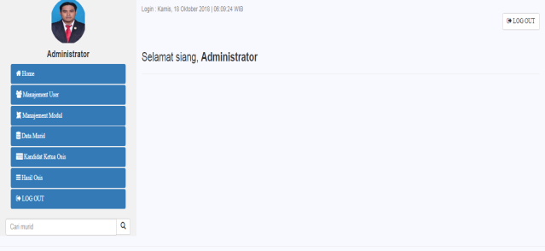

Gambar 3. Halaman Utama Administrator
Halaman ini adalah feedback jika login berhasil. Terdapat 7 menu pada halaman utama, mempunyai fungsi atau link yang berbeda-beda. Menu data murid atau pemilih sudah terdapat sistem export-import excel sehingga dapat mempermudah dalam penginputan data pemilih. Berikutnya halaman pemantauan perkembangan suara secara grafik seperti gambar berikut:
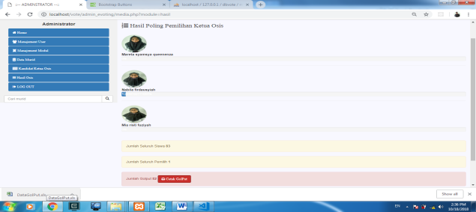

Gambar 4. Grafik pemantauan suara
Lingkaran merah tersebut adalah data golput, dan outputnya berupa excel seperti gambar lingkaran merah yang bawah. Halaman user dimulai dari halaman login dan ketika sudah berhasil halaman untuk coblos tampil, gambar ilustrasi seperti berikut:

Gambar 5. Halaman Login Pemilih
Sama halnya dengan halaman login administator, halaman ini untuk pencoblos atau pemilih. Username dan password diberikan sebelum proses pencoblosan, langsung ke pemilik akun dan tidak boleh diwakilkan. Kemudain feedback jika berhasil ilustrasi form pencoblosan seperti gambar berikut:

Gambar 6. Halaman Form Pencoblosan kandidat
Sistem di atas diklik gambar kandidatnya atau checkbox di atas dan tekan tombol pilih, secara otomatis kandidat sudah terpilih. Sistem aplikasi ini tidak bisa mencoblos dua sesuai dengan pemilihan seperti biasanya. Hasil dari kegiatan pemilihan ketua FKO terangkum secara detail dalam aplikasi.
Hasil Pemilihan Ketua FKO
Kegiatan pemilihan osis terdapat 2 kandidat, kandidat pertama atas nama Bintang dan Zidan untuk kandidat kedua Fikri dan Nuri. Jumlah pemilih 137 atau suara, suara kandidat pertama 96, kandidat kedua 41 dan jumlah data golput 0, hasil dari pemilu tersebut yang berhak menjadi ketua FKO tahun pelajaran 2021-2020 adalah kandidat pertama atas nama Bintang dan Zidan. Dokumentasi pemilihan dengan aplikasi seperti gambar berikut:

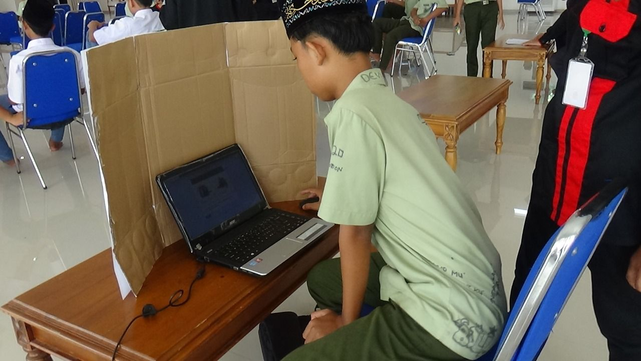

Gambar 7. Proses Pencoblosan Kandidat
Gambar di atas terlihat sederhana tinggal masukan username dan passwordnya maka secara otomatis sudah dapat memilih kandidat sesuai hati nurani. Aplikasi tersebut tidak membutuhkan internet, akan tetapi dibuat sistem lokal pada suatu gedung, dengan adanya aplikasi tersebut pemilihan ketua FKO dapat berjalan dengan tanpa kecuranagan, transparan, baik efektif dan efesien.

KESIMPULAN
Pengabdian kepada masyarakat tentang Pemilihan Ketua Fko (Forum Komunikasi Osis) Berbasis Web Responsive dan Import Export Data telah selesai dilaksanakan, ada beberapa kesimpulan: (1) Penggunaan sistem terkomputerisasi atau aplikasi e-Voting persiapannya lebih sederhana dan sangat menghemat waktu pelaksanaan. (2) Panitia mempunyai arsip yang berupa database digital, sehingga tidak mudah hilang dan bisa sebagai bahan evaluasi dikemudian hari.(3) Pelaporan kegiatan Pemilihan ketua FKO sudah langsung terdata di sistem sehingga lebih mudah dan efektif.

PENGAKUAN
Awal kata pada pengakuan ini adalah ucapan terima kasih kepada pendiri dan pengasuh Pondok Pesantren Nurul Jadid, sebagai pemangku tertinggi, yang telah memberikan tempat naungan dan teduhan sehingga menjadi perantara menjadikan insan yang berdedikasi dan belajar tanpa henti. Terima kasih kepada Rektor UNUJA telah mempercayai untuk mengabdian dan mentranfer ilmu kepada mahasiswa-mahasiwi UNUJA. Terima kasih juga kepada LP3M UNUJA telah mempercayai dalam melakukan kegiatan penelitian dan pengabdian kepada masyarakat. Ucapan terima masih juga untuk Pembina dan kepengurusan FKO (Forum Komunikasi Osis), telah diperkenankan untuk melakukan penelitian dan pengabdian, semoga kegiatan tersebut secara terus menerus.

REFERENSI
Jiang, W., Zhang, M., Zhou, B., Jiang, Y., & Zhang, Y. (2014). Responsive web design mode and application. 2014 IEEE Workshop on Advanced Research and Technology in Industry Applications (WARTIA), 1303–1306.
Kaunang, F. J., Karim, A., Simarmata, J., Iskandar, A., Ardiana, D. P. Y., Septarini, R. S., Negara, E. S., Hazriani, H., & Widyastuti, R. D. (2021). Konsep Teknologi Informasi. Yayasan Kita Menulis.
Raharjo, B. (2013). Sekilas Mengenai Forensik Digital. Bandung Institute of Technology.
Saputra, G. W., Rivai, M. A., Su’udah, M., Wulandari, S. L. G., Dewi, T. R., & Fitroh, F. (2017). Pengaruh Teknologi Informasi Terhadap Kecerdasan (intelektual, spiritual, emosional dan sosial) studi kasus: anak-anak. Studia Informatika: Jurnal Sistem Informasi, 10(2).
Simarmata, J., Chaerul, M., Mukti, R. C., Purba, D. W., Tamrin, A. F., Jamaludin, J., Suhelayanti, S., Watrianthos, R., Sahabuddin, A. A., & Meganingratna, A. (2020). Teknologi Informasi: Aplikasi dan Penerapannya. Yayasan Kita Menulis.
Suharyanti, S., & Sutawidjaya, A. H. (2013). Analisis Krisis Pada Organisasi Berdasarkan Model Anatomi Krisis dan Perspektif Public Relations. Journal Communication Spectrum: Capturing New Perspectives in Communication, 2(2), 165–185.
Sutrisno, H. E. (2019). Budaya organisasi. Prenada Media.
Wijaya, C. (2017). Perilaku Organisasi (Nasrul Sya). Lembaga Peduli Pengembangan Pendidikan Indonesia.
Wilar, W. F. (2019). Stakeholder Pemilu Dalam Menyukseskan Pelaksanaan Pemilu Serentak 17 April Tahun 2019. HOLISTIK, Journal Of Social and Culture, 12(1).
Yaqin, M. A., & Al Anis, A. (2019). E-Business Cooperation Dalam Pemanfaatkan Media Mit App Inventor Dan Web Bootstrap Sebagai Platform Untuk Meningkatkan Kesejahteraan Masyarakat Probolinggo. Teknika: Engineering and Sains Journal, 3(1), 13–18.

